стуша кутуша
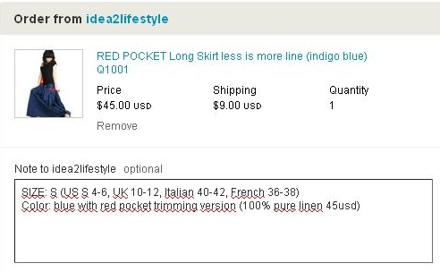
Итого: 45$ *1,1 *32 = 1584руб
Доставка в Россию: 9$*32 = 288руб
К оплате: 1872руб

